小児科通信
2017年2月 第174号
のざと診療所 小児科
℡ 06-4808-8151

家族の健康を考えよう！骨粗鬆症

骨粗鬆症

骨粗鬆症


わたしたちの体は、新陳代謝で新しい骨に生まれ変わります。
古い骨を壊して新しい骨を作るというバランスがつりあっているのが健康で丈夫な骨です。
骨粗鬆症とはそのバランスが崩れ新しい骨をつくるのが追い付かず骨がスカスカでもろくなってしまった状態です。
老化現象だけでなく、女性の場合 閉経後のホルモンバランスの変化でも起こってきます。
人間の新陳代謝のサイクルは細胞によって様々で、1番短い期間のものは小腸の細胞で約24時間ですが、骨細胞は約6ケ月という長い期間が必要です。骨粗鬆症の治療も時間がかかります。
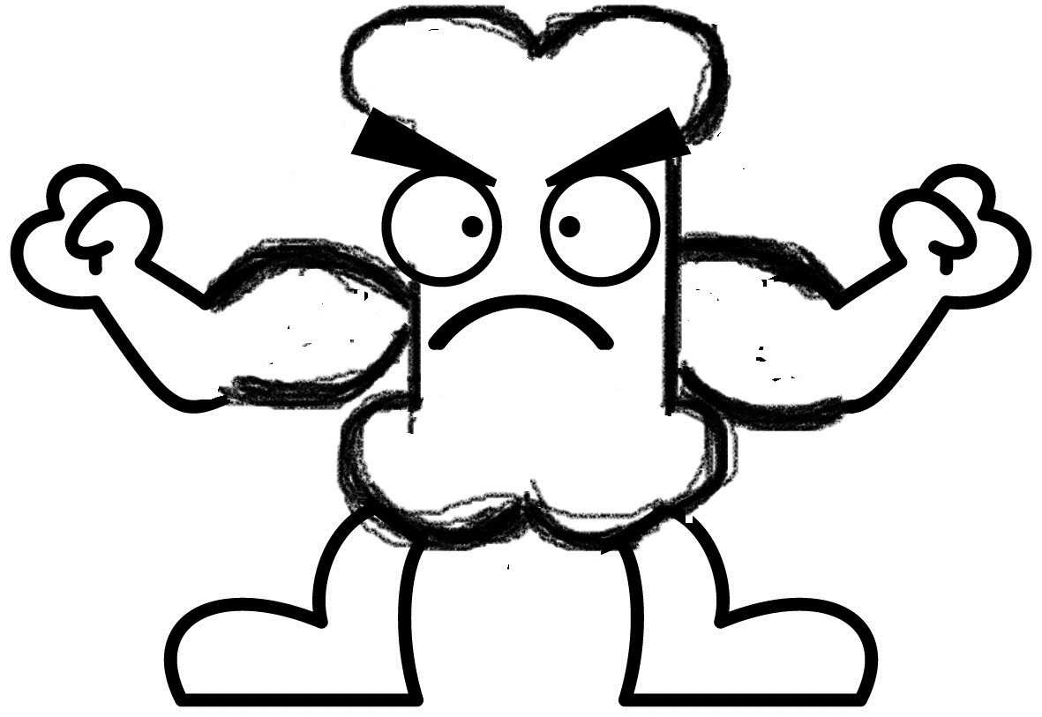健康な骨ができるには……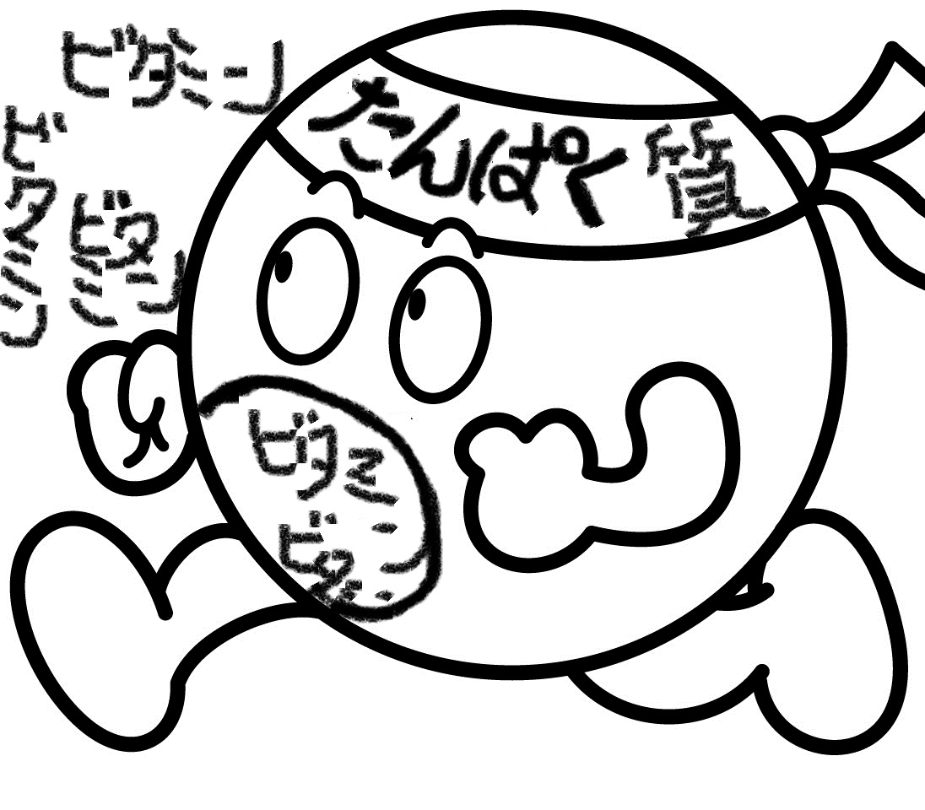
まず軟骨(=なんこつ)がつくられ、その軟骨にカルシウムがうまく沈着していくと骨の完成です。
この軟骨は数種類のたんぱく質を使って作られます。
さらに、軟骨にカルシウムが沈着するにも 接着剤の役目をするのがたんぱく質です。
健康な骨づくりにはカルシウムだけでなく、タンパク質が欠かせません。 その各種タンパク質に必要な材料が、ビタミンC・D・K・A・E などです。
骨粗鬆症になるとちょっとしたはずみで 胸椎・腰椎(=きょうつい・ようつい＝背骨=せぼね)、
手首、大腿骨（太ももの付け根=股関節=こかんせつの骨）などを骨折しやすくなります。背骨が 次々に骨折を起こすこともあります。胸椎・腰椎がまがってきたり、身長がちぢんだり、軟骨がすり減るせいで関節が痛くなったりすることもあります。
骨折や関節の痛みがきっかけで寝たきりや介護が必要になる方も少なくありません。
骨粗鬆症は治療できる病気です。
治療薬は様々な種類があり、自分に必要な治療が相談・選択できます。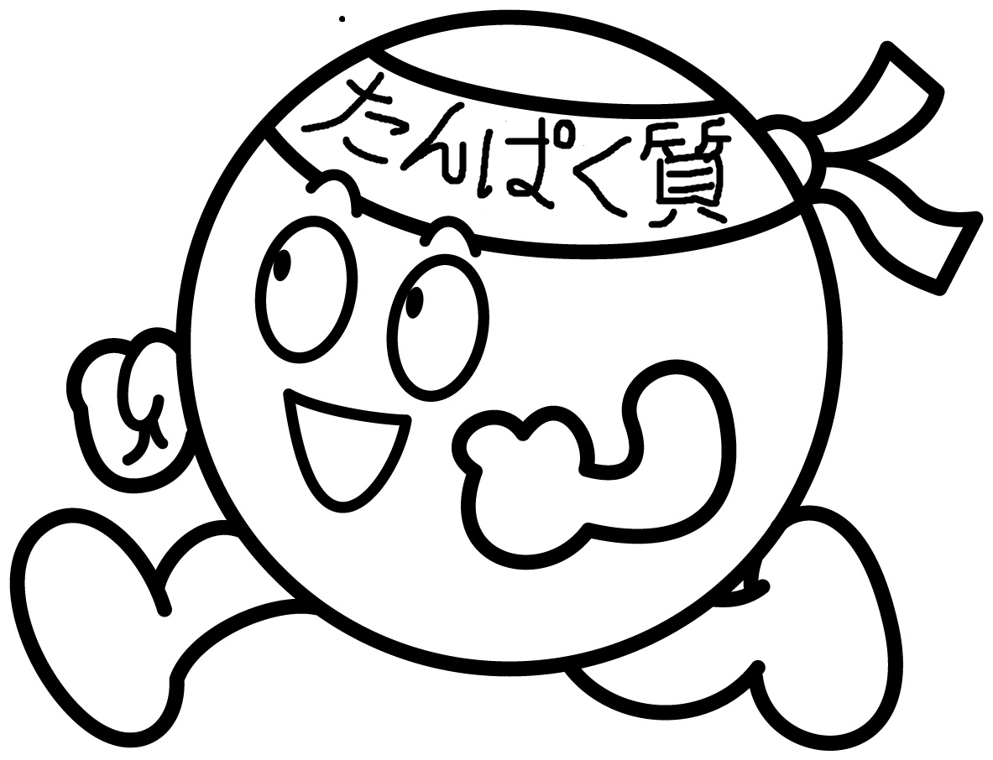
 小児科からのおしらせ
☆平成28年10月1日よりB型肝炎ワクチンが定期接種になりました。
平成28年4月1日以降に生まれ、生後1歳に至るまでの方が対象です。
標準的な接種期間は生後2か月に至った時から生後9か月に至るまでで、27日以上の間隔をおいて２回接種した後、１回目の接種から139日以上お間隔をあけて追加で1回接種すること、と定められています。

